ЭЛЕКТРОННЫЙ ПАСПОРТ ДОСТУПНОСТИ
УЧЕБНЫЙ КОРПУС (ул. Краснореченская, д.104)

ОСНОВНЫЕ ЗОНЫ НА ОБЪЕКТЕ | 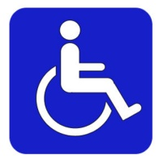 | 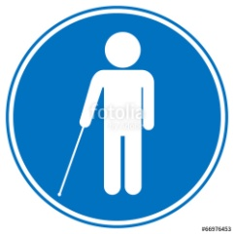
ВХОДНАЯ ГРУППА И ПУТИ ДВИЖЕНИЯ К ЗОНЕ ОКАЗАНИЯ УСЛУГ
ПАРКОВОЧНОЕ
МЕСТО

ТЕРРИТОРИЯ ОБРАЗОВАТЕЛЬНОЙ ОРГАНИЗАЦИИ

ЗОНА
ОКАЗАНИЯ ОБРАЗОВАТЕЛЬНЫХ УСЛУГ
САНИТАРНО-ГИГИЕНИЧЕСКОЕ ПОМЕЩЕНИЕ
РАЗМЕЩЕНИЕ ОБОРУДОВАНИЯ И НОСИТЕЛЕЙ ИНФОРМАЦИИ С УЧЕТОМ ПОТРЕБНОСТЕЙ ИНВАЛИДОВ
ДУБЛИРОВАНИЕ ЗВУКОВОЙ И ЗРИТЕЛЬНОЙ ИНФОРМАЦИИ, В ТОМ ЧИСЛЕ С ИСПОЛЬЗОВАНИЕМ ШРИФТА БРАЙЛЯ

доступно полностью

ДОСТУПНО ЧАСТИЧНО

ДОСТУПНО УСЛОВНО

ВХОДНАЯ ГРУППА И ПУТИ ДВИЖЕНИЯ К ЗОНЕ ОКАЗАНИЯ УСЛУГ
Центральный вход в здание КГБ ПОУ ХПЭТ оборудован пандусом, угол наклона пандуса не более 10%, поверхность не скользящая, с обеих сторон пандуса установлены поручни ширина между поручнями пандуса более 0,9 м. Ширина дверных проемов более 0,9 м. кнопка вызова сотрудника КГБ ПОУ ХПЭТ на входе в здание. На входных группах установлены доводчики, обеспечивающие легкое открывание дверей и плавное закрытие.
Основные показатели доступности:
При движении к объекту со стороны центральной части города по ул. Краснореченская можно воспользоваться автобусными маршрутами № 25, 33, 10, 107, маршрутными такси № 83, 85, 89 – остановка «Институт Культуры». Трамвайные маршруты № 1, 2, 8 - остановка «Институт Культуры». При движении к объекту со стороны Южного микрорайона, п.Красной речки, Химфармзавода используются аналогичные маршруты автобусов с добавлением маршрута № 40, - остановка «Институт Культуры». С проспекта 60 лет Октября – проезд на автобусном маршруте № 40 в сторону Краснореченского шоссе до остановки «Институт культуры».
- Время движения (пешком) 2 мин.
- Наличие выделенного от проезжей части пешеходного пути есть
- Ширина пешеходного пути (тротуар) составляет 2 м
- Перекрестки нерегулируемые, регулируемые: регулируемые переходы со звуковым и зрительным оповещением есть
- Информация на пути следования к объекту нет
- Перепады высоты на пути не значительные
- Их обустройство для инвалидов на коляске нет
Для сопровождения слепых и колясочников, прибывших в КГБ ПОУ ХПЭТ, сотрудник вахты вызывает руководителя и специалистов сопровождения ресурсного учебно – методического центра по обучению инвалидов и лиц с ограниченными возможностями здоровья.
ПАРКОВОЧНОЕ МЕСТО

Нет
ТЕРРИТОРИЯ ОБРАЗОВАТЕЛЬНОЙ ОРГАНИЗАЦИИ

Территория КГБ ПОУ ХПЭТ частично соответствует условиям беспрепятственного, безопасного и удобного передвижения инвалидов и лиц с ограниченными возможностями здоровья. Обеспечены: доступность путей движения, наличие средств информационно-навигационной поддержки. В здании оборудован вход, доступный для лиц с нарушением (НОДА, зрения и т.д.).
ЗОНА ОКАЗАНИЯ ОБРАЗОВАТЕЛЬНЫХ УСЛУГ

В КГБ ПОУ ХПЭТ, в соответствии с требованиями к оснащенности образовательного процесса инвалидов и лиц с ограниченными возможностями здоровья в профессиональных образовательных организациях, закуплены следующие технические средства:

Для обучения инвалидов с нарушениями зрения:
1. Программа экранного увеличения
В библиотеке и компьютерных классах оборудованы рабочие места для незрячих или слабовидящих пользователей: персональный компьютер с большим монитором (19 - 24"), с программой экранного доступа JAWS, программой экранного увеличения MAGic) и дисплеем, использующим систему Брайля (рельефно-точечного шрифт).
Для обучения инвалидов с нарушениями слуха:
1. Акустическая система (Система свободного звукового поля)
2. Информационная индукционная система
Для обучающихся с нарушением слуха приобретены: радиокласс, аудиотехника (акустический усилитель и колонки), видеотехника (мультимедийный проектор, телевизор), электронная доска, документ-камера.

Для обучения инвалидов с нарушением ОДА:
1. Нет
Для рабочего места для обучающегося с нарушениями опорно-двигательного аппарата:
1. Персональный компьютер, оснащенный выносными компьютерными кнопками и специальной клавиатурой.
2. Мобильный класс

САНИТАРНО-ГИГИЕНИЧЕСКОЕ ПОМЕЩЕНИЕ

Нет
РАЗМЕЩЕНИЕ ОБОРУДОВАНИЯ И НОСИТЕЛЕЙ ИНФОРМАЦИИ С УЧЕТОМ ПОТРЕБНОСТЕЙ ИНВАЛИДОВ

Комплексная информационная система для ориентации и навигации инвалидов в пространстве образовательной организации включает визуальную и звуковую информацию. С целью обеспечения информационного комфорта в зоне оказания образовательных услуг установлены необходимые указатели, пиктограммы.
На сайте КГК ПОУ ХПЭТ в сети Интернет создан специальный раздел, отражающий наличие в образовательной организации специальных условий для получения образования обучающимися с ОВЗ и инвалидами.
Имеются системы противопожарной сигнализации, речевого и светового (для слабослышащих) оповещения людей о пожаре, а также оборудованы пути эвакуации и система аварийно – эвакуационного освещения.

ДУБЛИРОВАНИЕ ЗВУКОВОЙ И ЗРИТЕЛЬНОЙ ИНФОРМАЦИИ, В ТОМ ЧИСЛЕ С ИСПОЛЬЗОВАНИЕМ ШРИФТА БРАЙЛЯ

Комплексная информационная система для ориентации и навигации инвалидов в пространстве Учреждения включает визуальную информацию:
- информационная бегущая строка.
Дублирование информации с использованием шрифта Брайля частично.

Фотографии функциональных зон объекта (крыльцо, входная группа, вход на территорию, место оказания услуг) по адресу:
г. Хабаровск, ул. Краснореченская, д.104, 680012

Вход на территорию, крыльцо
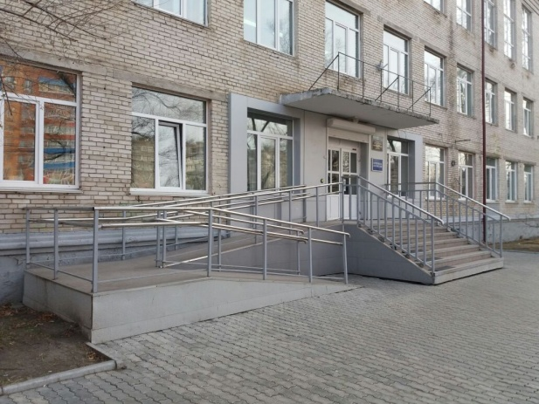 | 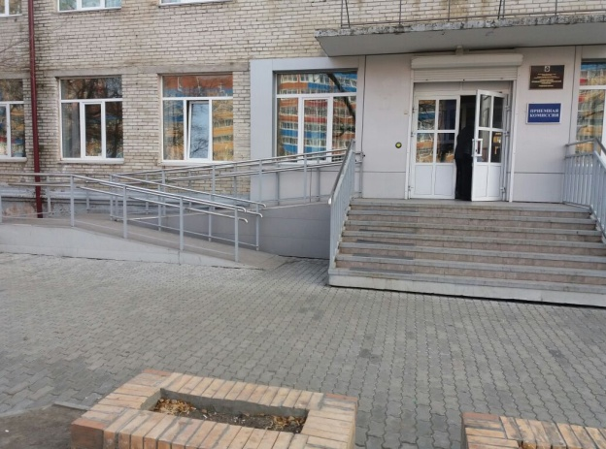
Входная группа
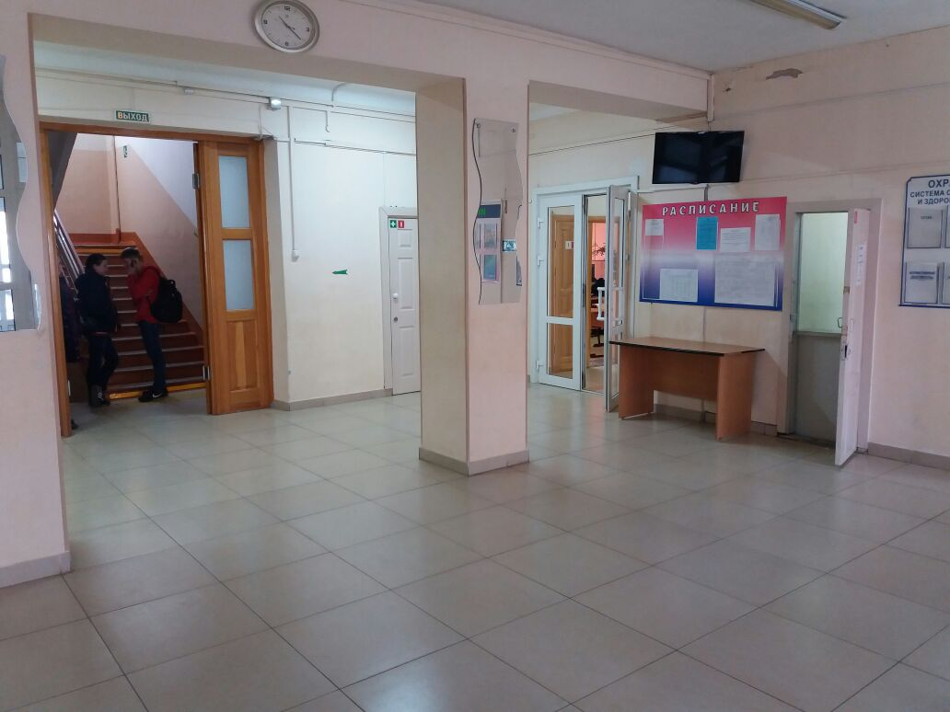
Место оказания услуг
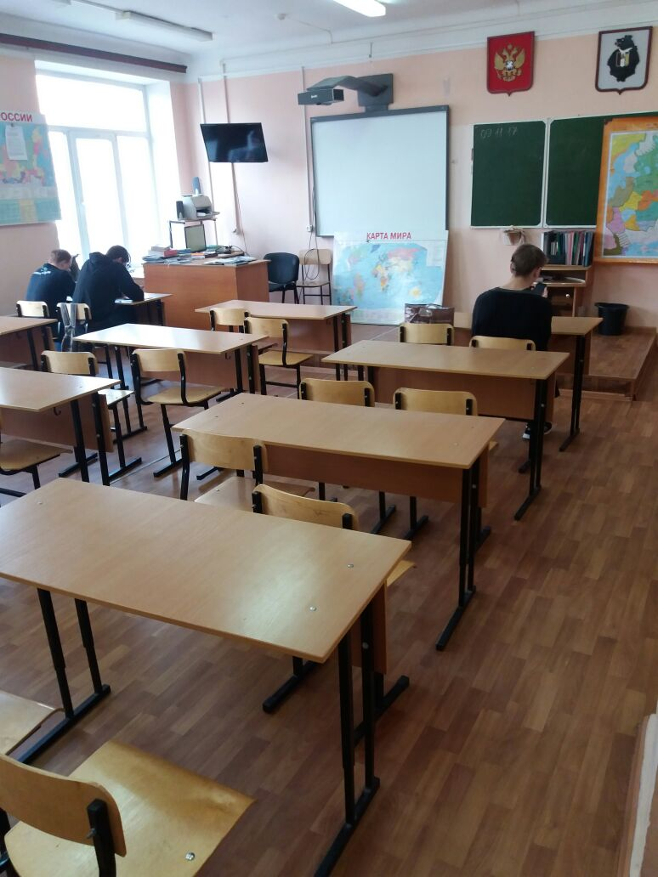 | 